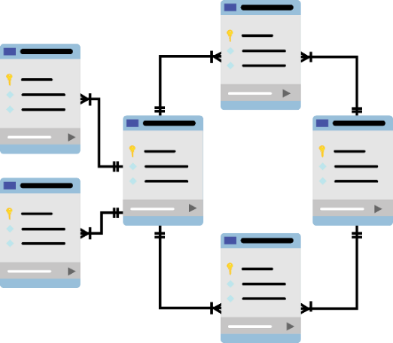

**CƠ SỞ DỮ LIỆU**

**Báo cáo ASM**

Mã số sinh viên : PS36680

Họ tên sinh viên : Vũ Đăng Quang

Lớp : SD18401

Giảng viên hướng dẫn : Cô Đặng Thị Hà

MỤC LỤC

Contents

I. YI: XÁC ĐỊNH CÁC TẬP THỰC THỂ, THUỘC TÍNH VÀ MỐI QUAN HỆ 3

II. Y2: THIẾT KẾ SƠ ĐỒ QUAN HỆ ERD 4

III. Y3: THIẾT KẾ LƯỢC ĐỒ CƠ SỞ DỮ LIỆU QUAN HỆ 5

IV. Y4: TẠO CÁC BẢNG VÀ RÀNG BUỘC 8

V. Y5: NHẬP DỮ LIỆU CHO CÁC BẢNG 10

VI. Y6: VIẾT CÁC CÂU TRUY VẤN 12

# YI: XÁC ĐỊNH CÁC TẬP THỰC THỂ, THUỘC TÍNH VÀ MỐI QUAN HỆ

1. **Xác định các thực thể và thuộc tính:**

* MẶT HÀNG: mã mặt hàng, tên mặt hàng, đơn vị tính, đơn giá.
* LOẠI HÀNG: mã loại hàng, tên loại hàng.
* PHIẾU XUẤT: số phiếu xuất, ngày lập phiếu, ngày xuất hàng.
* CỬA HÀNG: mã cửa hàng, tên cửa hàng, địa chỉ, số điện thoại, email liên hệ.

1. **Xác định mối quan hệ giữa các thực thể:**

**LOẠI HÀNG (1) – MẶT HÀNG (N)**

Ứng với mỗi loại hàng có thể có nhiều mặt hàng và mỗi mặt hàng chỉ thuộc 1 loại hàng.

**MẶT HÀNG (N) – PHIẾU XUẤT (N)**

Ứng với mỗi mặt hàng có thể không xuất hiện hoặc xuất hiện trên nhiều phiếu xuất khác nhau và mỗi phiếu xuất có thể có một hoặc nhiều mặt hàng khác nhau.

**CỬA HÀNG (1) – PHIẾU XUẤT (N)**

Ứng với mỗi cửa hàng có thể thống kê có 0 hoặc nhiều phiếu xuất và mỗi phiếu xuất chỉ được xuất về 1 cửa hàng để thống kê.

# Y2: THIẾT KẾ SƠ ĐỒ QUAN HỆ ERD

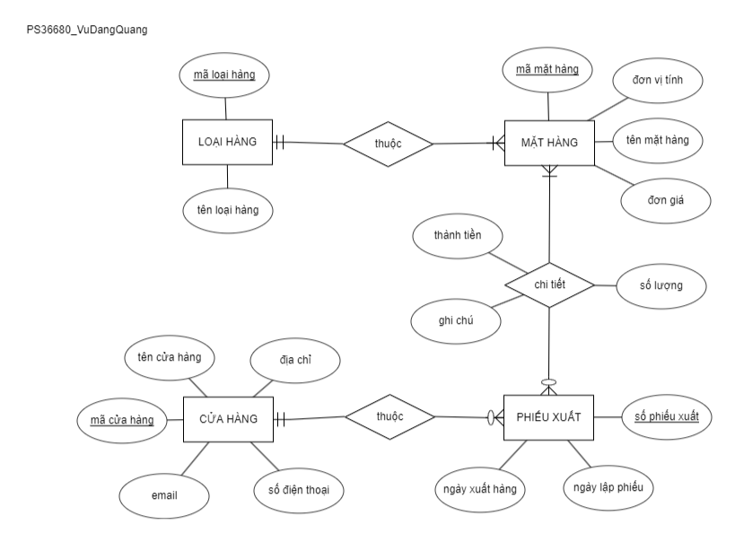

# Y3: THIẾT KẾ LƯỢC ĐỒ CƠ SỞ DỮ LIỆU QUAN HỆ

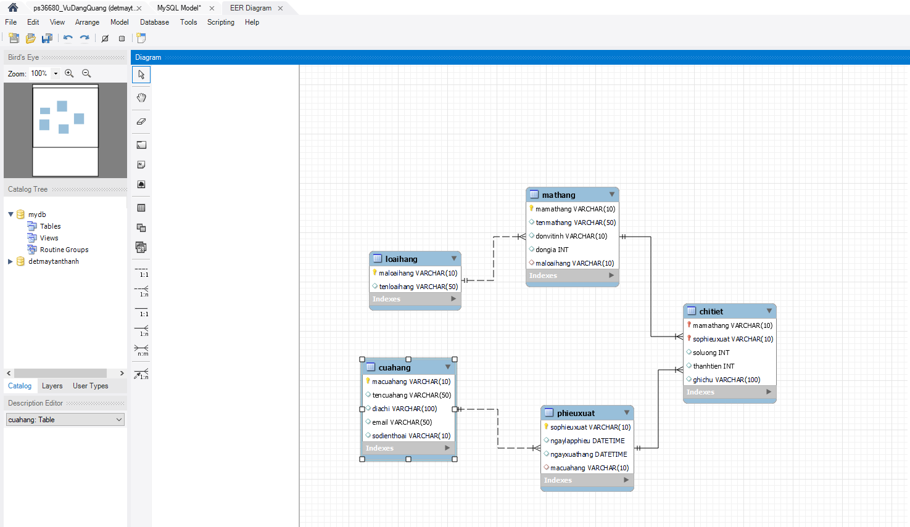

* Các bảng đã đạt chuẩn 3NF vì:

+ Không có thuộc tính đa trị hay phức hợp trong bảng (1NF).

+ Có khoá chính (1NF).

+ Mỗi bảng chỉ chứa thông tin về một thực thể duy nhất và không có thông tin lặp lại (1NF).

+ Phụ thuộc hàm đầy đủ đầy đủ vào khoá chính (2NF).

+ Không có thuộc tính không khoá nào phụ thuộc bắc cầu vào khoá chính (3NF).

* Bảng **MẶT HÀNG** và **PHIẾU XUẤT** liên kết N-N nên phát sinh thêm một quan hệ trung gian **PHIẾU XUẤT CHI TIẾT** với khoá chính là tập hợp khoá chính của 2 bảng ban đầu, các thuộc tính của liên kết N-N (số lượng, thành tiền và ghi chú) được chuyển vào bảng mới này

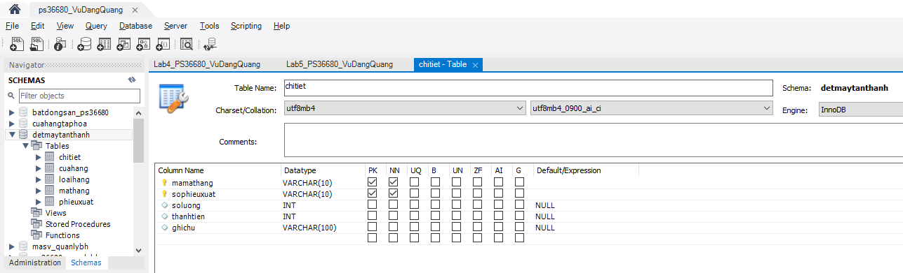

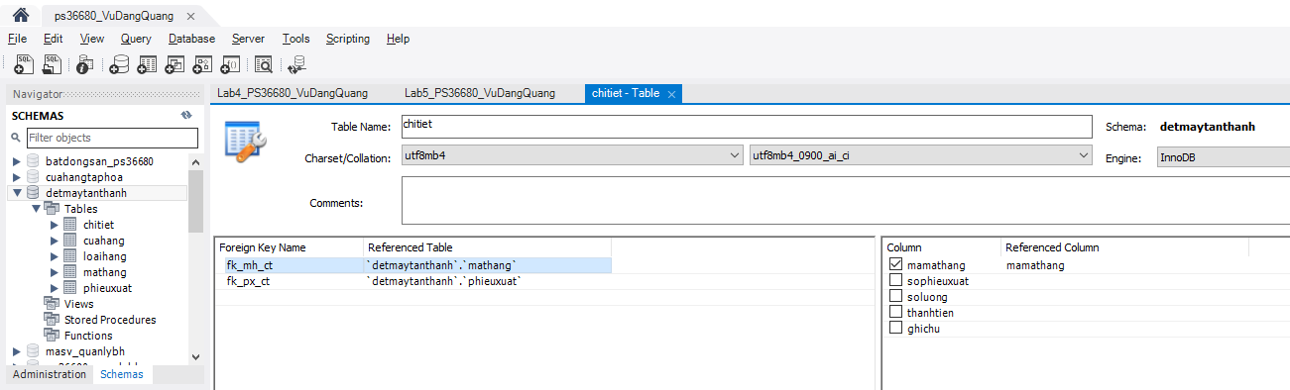

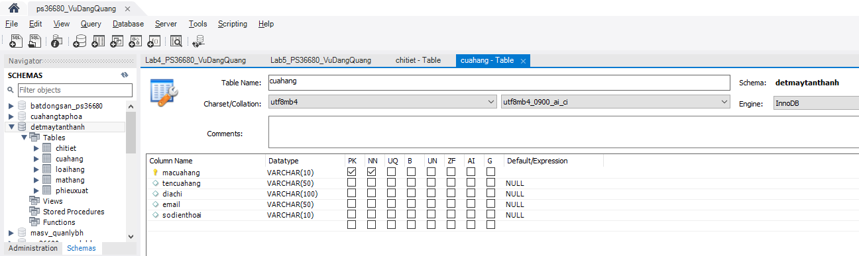

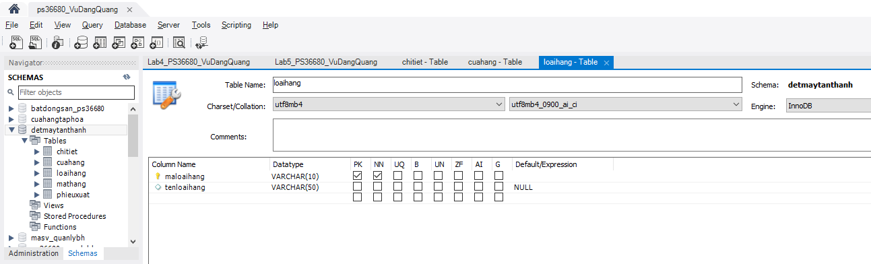

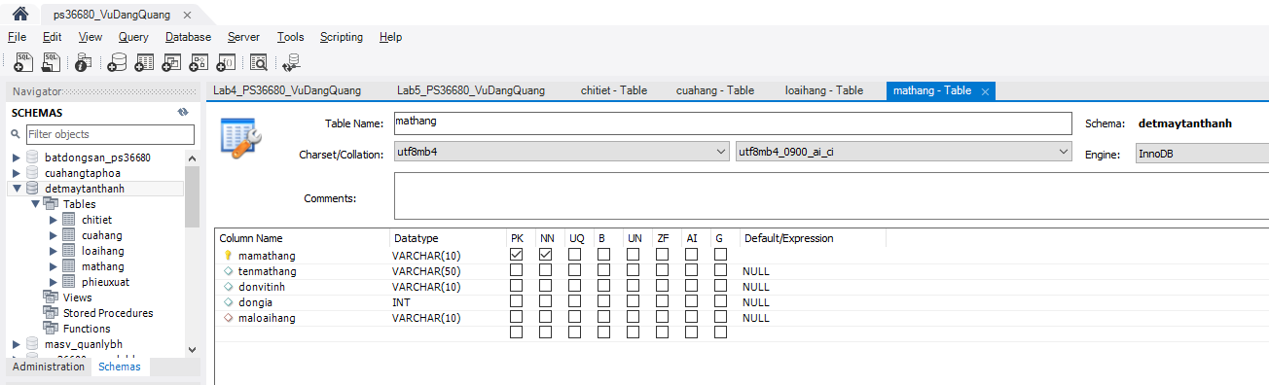

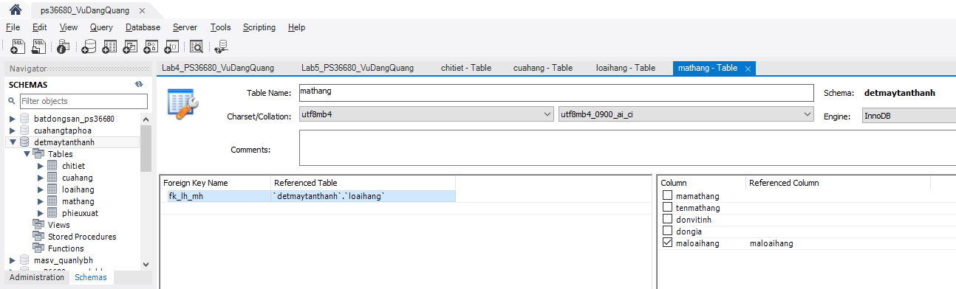

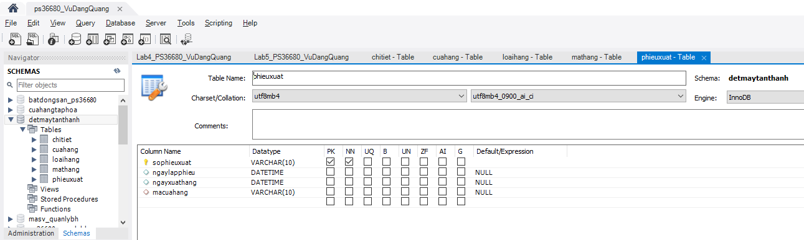

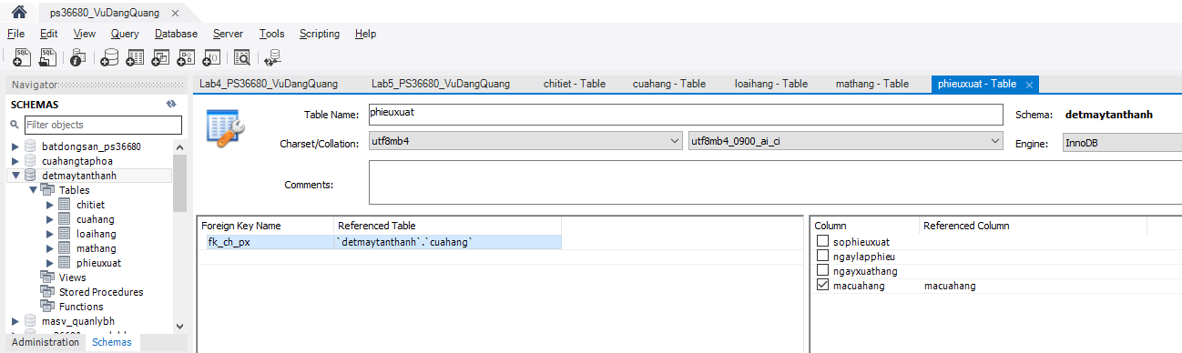

# Y4: TẠO CÁC BẢNG VÀ RÀNG BUỘC

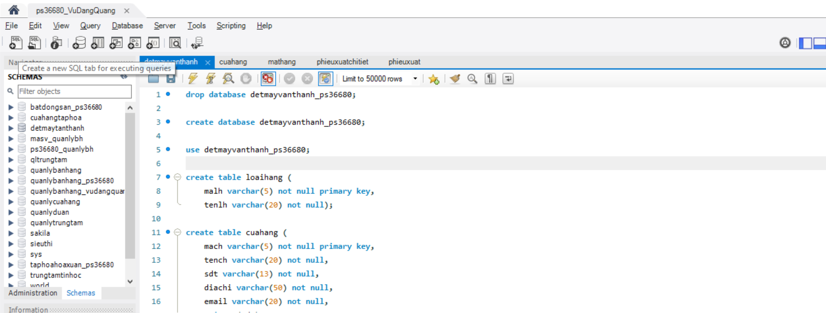

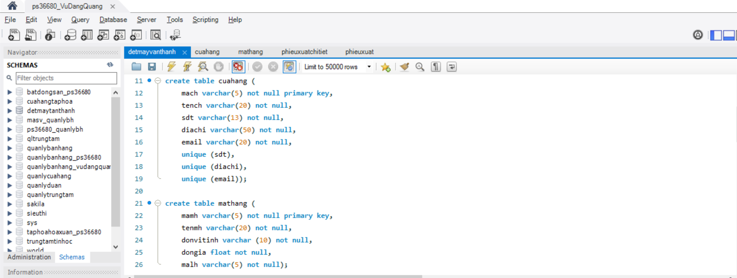

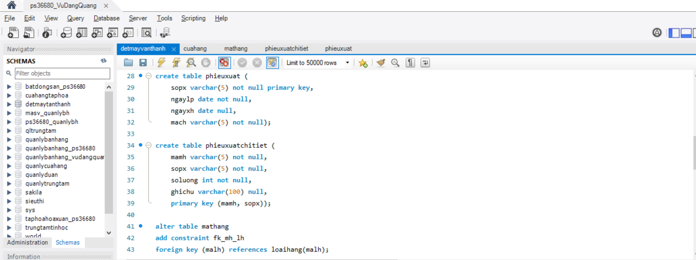

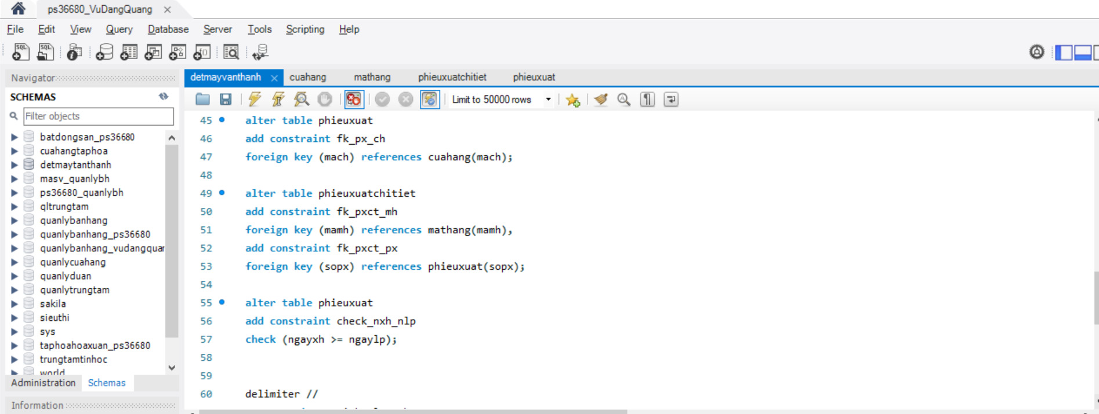

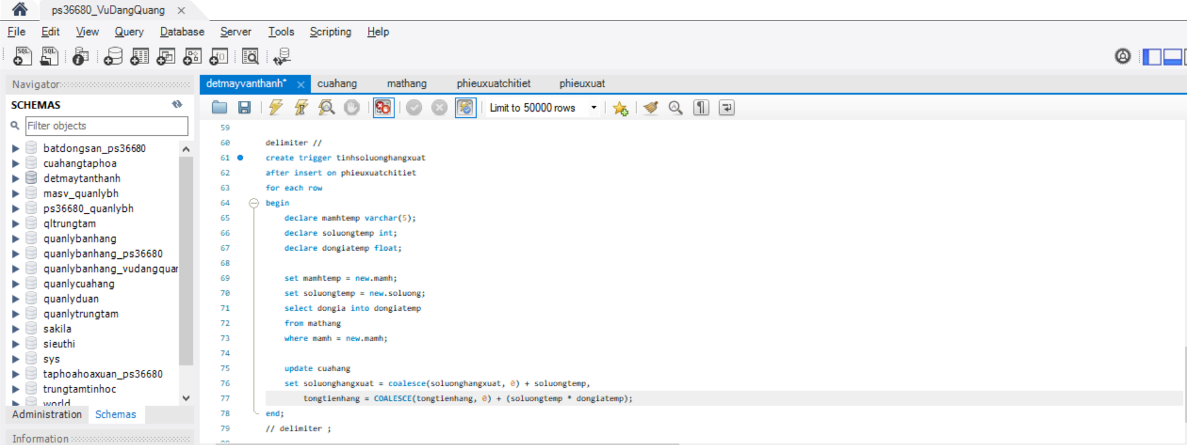

# Y5: NHẬP DỮ LIỆU CHO CÁC BẢNG

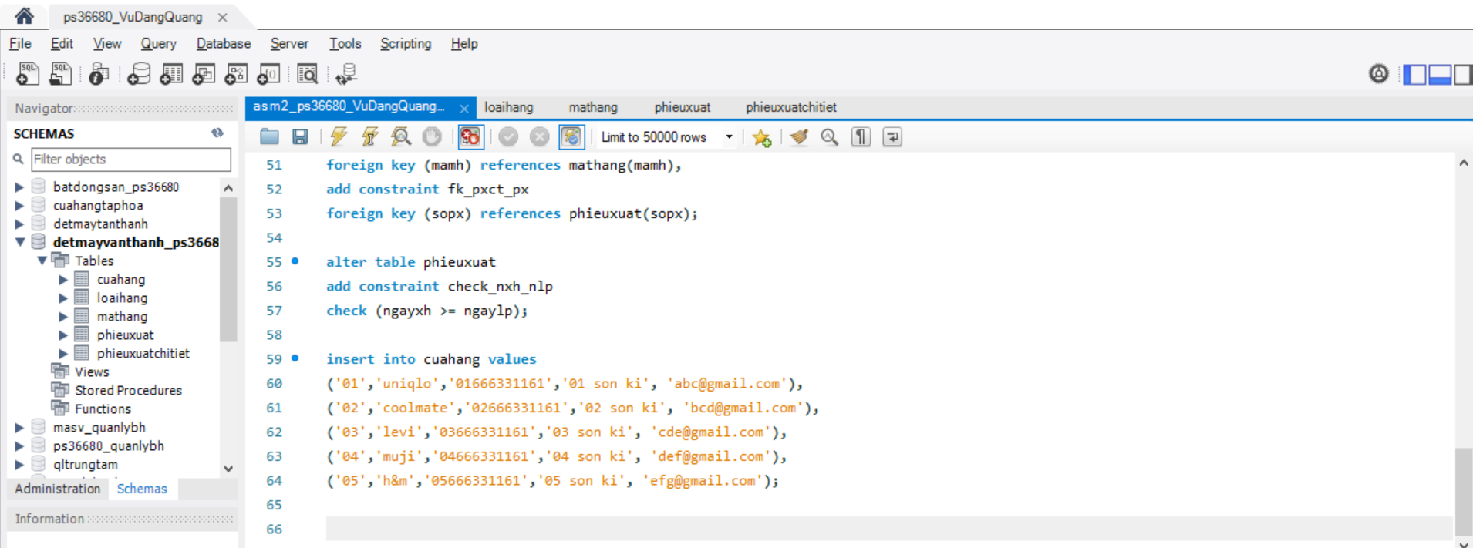

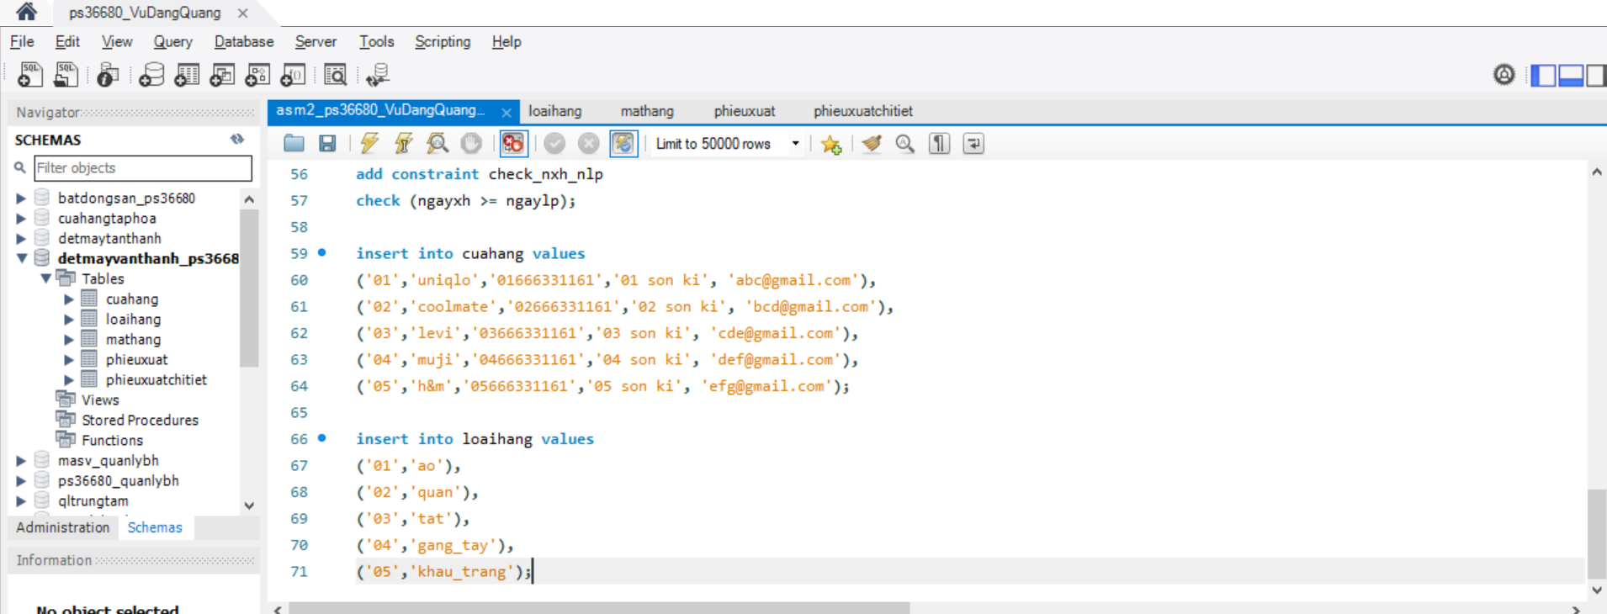

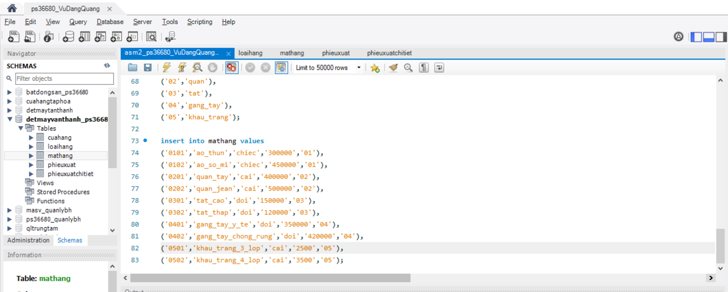

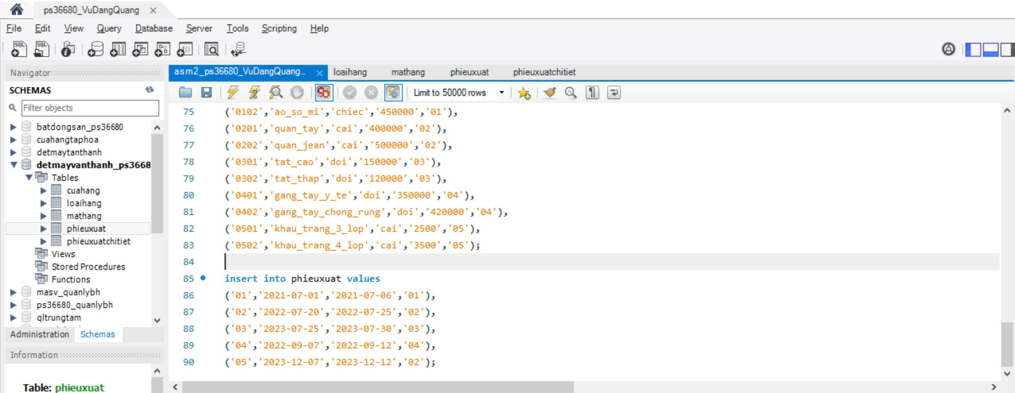

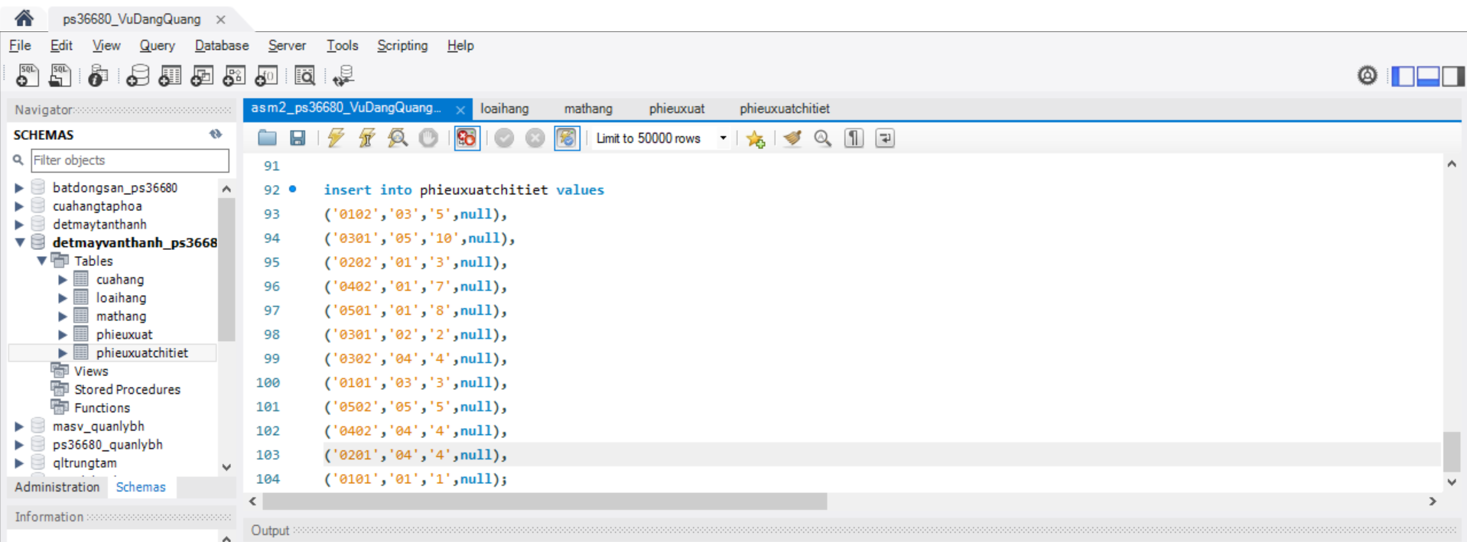

# Y6: VIẾT CÁC CÂU TRUY VẤN

